Лекційне заняття №6
Тема: Основні особливості мисливського господарства Африки
Мета: Сформувати у студентів цілісне уявлення про специфіку ведення мисливського господарства на території Африки, його природні, економічні, екологічні та соціокультурні особливості; розкрити роль мисливства у збереженні біорізноманіття, розвитку екотуризму та місцевих громад; виховати розуміння необхідності раціонального використання природних ресурсів і відповідального ставлення до дикої фауни.

1. Вступ
Мисливське господарство Африки має давню історію та глибокі культурні корені. Африканський континент відомий своєю надзвичайною біорізноманітністю — від саван Східної Африки до тропічних лісів Конго та пустель Намібії. Саме тут мисливство стало не лише способом виживання, а й важливою складовою традицій, культури та економіки.
У сучасних умовах мисливське господарство Африки виконує три основні функції: економічну, екологічну та соціально-культурну.

2. Природно-географічні передумови розвитку мисливського господарства
Природно-географічні передумови розвитку мисливського господарства Африки
(розкриття питання з позицій географа та історика)

1. Географічне положення та природна різноманітність
Африка — другий за площею континент Землі, що простягається від субтропіків Північної півкулі до помірних широт Південної. Її протяжність з півночі на південь перевищує 8 тисяч кілометрів, що зумовлює надзвичайну різноманітність природних зон — від спекотних пустель до густих вологих лісів і гірських масивів.
Таке розташування створює ідеальні умови для існування великої кількості видів тварин, а отже — і для розвитку різноманітних форм мисливського господарства.
На різних територіях формуються свої екологічні ніші, що визначають характер мисливства, способи добування дичини, сезонність і традиції.

2. Різноманітність кліматичних зон
Клімат Африки надзвичайно контрастний:
- Північ — переважно аридна зона з пануванням пустелі Сахара, де мисливство можливе лише в оазах та гірських районах Ахаггар і Тібесті, де водиться гірський козел, газель Доркас, фенек.
- Савани Східної та Центральної Африки (Кенія, Танзанія, Замбія) — серце африканського мисливства. Тут чергуються вологий і сухий сезони, що визначає рух тварин до водопоїв. Ці простори населяють слони, буйволи, антилопи, леви, леопарди, гепарди.
- Тропічні ліси басейну Конго — зона густої рослинності, де полювання історично велося переважно на дрібну дичину (мавпи, дикі свині, птахи).
- Південна Африка — саванно-степова зона з розвиненим сучасним мисливським господарством (провінції ПАР, Намібія, Ботсвана), де поєднуються природні угіддя і приватні фермерські ранчо.
Таким чином, кліматична мозаїчність континенту зумовила розвиток різних типів мисливства — від кочового традиційного до стаціонарного трофейного.

3. Біогеографічна унікальність фауни
Африка — єдиний континент, де збереглися популяції великих ссавців у природному середовищі, аналогічні до плейстоценової мегафауни.
Саме це забезпечило основну передумову для становлення мисливського господарства світового значення.
- У саванах мешкають антилопи, зебри, гну, жирафи, буйволи, слони — традиційні об’єкти мисливства з давніх часів.
- У лісах Конго — окапі, лісові свині, дрібні примати.
- У напівпустелях — страуси, газелі, шакали, гієни.
- На річках і озерах — гіпопотами, крокодили, водоплавні птахи.
Багатство фауни сприяло виникненню локальних форм спеціалізованого полювання, наприклад:
- полювання на великих тварин у Східній Африці (сафарі),
- полювання з пастками в лісах Конго,
- використання вогню та облав у саванах Судану.

4. Вплив водних ресурсів і сезонності
Одна з ключових особливостей африканської природи — сезонність водопостачання.
Протягом року змінюються вологий і сухий періоди, що змушує тварин мігрувати на великі відстані в пошуках води і пасовищ.
- У період посухи мисливці концентрувалися біля водопоїв, організовуючи засідки.
- У дощовий сезон полювання переносилося у глиб саван або лісів.
Саме природні маршрути міграцій (наприклад, між Серенгеті і Масай-Мара) з часом стали основою мисливських територій і сучасних заповідників.
Крім того, річкові системи (Ніл, Замбезі, Конго, Лімпопо) забезпечували зволоження екосистем і концентрацію фауни, що впливало на територіальну організацію господарства.

5. Історико-географічні аспекти освоєння територій
Історично природні умови Африки визначали осілість або кочовий характер населення.
- У регіонах з багатою фауною формувалися племена мисливців — бушмени (сан), пігмеї, масаї, хадза.
- У саванах Сахелю мисливство поєднувалося зі скотарством.
- У тропічних лісах Конго — збирання і полювання стали основою виживання.
Європейські колонізатори, відкривши Африку в XIX столітті, були вражені її природними багатствами. Природно-географічні умови (рівнинний рельєф, відкрита рослинність, велика кількість фауни) сприяли перетворенню полювання на елітне заняття — сафарі, що принесло континенту світову славу.
Так, географічні особливості Африки зумовили формування унікальної моделі мисливського господарства, де гармонійно поєдналися природні, економічні та культурні чинники.
Історико-географічні аспекти освоєння територій Африки
1. Давні мисливські традиції Африки
Історія мисливства в Африці починається ще в глибоку давнину — понад 100 тисяч років тому, коли первісні люди, такі як Homo erectus і Homo sapiens africanus, освоювали савани та узбережжя континенту. Саме Африка вважається колискою людства, а її природні ресурси — першою ареною формування мисливської культури.
Археологічні знахідки у Південній і Східній Африці (Стоун-Гіллс, Олдувайська ущелина) свідчать, що давні люди вже володіли знаряддями для полювання — списами, сокирами, кам’яними наконечниками, а пізніше — луками. Полювання мало не лише економічне, а й соціальне та ритуальне значення: мисливці забезпечували плем’я їжею, одягом і статусом.

2. Племена мисливців і традиційні господарські системи
У різних природних зонах Африки склалися власні історичні типи господарювання, що безпосередньо залежали від географічних умов:
- Бушмени (сан) Південної Африки — найдавніші мисливці-кочівники, які жили в умовах пустель і напівпустель (Калахарі, Наміб). Вони досконало знали поведінку тварин, орієнтувалися за слідами, використовували отруєні стріли. Їхнє мисливство було екологічно збалансованим, оскільки базувалося на суворому дотриманні традицій і табу.
- Пігмеї Центральної Африки — жителі вологих тропічних лісів, що спеціалізувалися на дрібному полюванні (мавпи, дикі свині, антилопи дукери). Вони винайшли мережі та пастки, а також полювали з луками та списами, використовуючи колективні облави.
- Масаї, хадза, нілоти Східної Африки — мешканці саван, які поєднували мисливство з скотарством. Для них полювання виконувало також ініціаційно-виховну функцію: юнак ставав воїном і чоловіком лише після першого самостійного полювання.
- Племена Сахелю (фульбе, туареги) жили на межі пустель і саван, ведучи напівкочовий спосіб життя. Вони використовували верблюдів для пересування, полювали на газелей, страусів і пустельних антилоп.
- Жителі басейну Конго — комбінували збирання, рибальство та полювання, оскільки густі джунглі не дозволяли вести ані землеробство, ані широкомасштабне мисливство.
Таким чином, спосіб полювання, тип зброї та організація господарства в кожному регіоні були тісно пов’язані з природно-географічними умовами і забезпечували виживання племен протягом тисячоліть.

3. Полювання як частина духовної культури
Для африканських народів полювання завжди було священним актом. У багатьох племенах воно супроводжувалося обрядами, жертвоприношеннями духам лісу або предкам.
Наприклад:
- у бушменів існували танці мисливців, що символізували єднання людини з природою;
- у масаїв — ритуал енганга, коли юнак мав убити лева, щоб довести свою мужність;
- у народів Західної Африки — звичай мисливських братств, які мали власні тотеми, закони та амулети.
Такі звичаї не лише зміцнювали соціальні зв’язки, але й регулювали чисельність відстрілу, перетворюючи мисливство на гармонійну взаємодію з природою, а не на експлуатацію ресурсів.

4. Колоніальна епоха і трансформація мисливства (XIX — поч. XX ст.)
Період колонізації став переломним у розвитку мисливського господарства Африки.
Європейські мандрівники й колонізатори (Девід Лівінгстон, Генрі Стенлі, Фредерік Селус) описували континент як «рай для мисливців».
- Природні умови — рівнинний рельєф, відкриті простори саван, величезна кількість фауни — створили передумови для масового трофейного полювання.
- Європейські імперії (Британська, Французька, Німецька) почали активно експортувати мисливські трофеї: шкіри, бивні, роги, кістки.
- З’являється новий культурний феномен — сафарі (з суахілі «подорож»), який із практичної діяльності перетворюється на елітну розвагу європейських аристократів і промисловців.
Мисливство перестало бути просто засобом виживання — воно стало соціальним статусом і джерелом прибутку. Водночас це призвело до винищення багатьох видів тварин — особливо слонів і носорогів.

5. Початок регулювання і охорони дикої фауни
На межі XIX–XX ст. зростає усвідомлення небезпеки надмірного полювання.
Колоніальні адміністрації запроваджують перші природоохоронні закони і створюють мисливські резервати — прообрази сучасних національних парків.
- У 1898 р. створено резерват Уганди,
- у 1907 р. — парк Крюгера в Південній Африці,
- у 1921 р. — парк Серенгеті в Танзанії.
Ці території спершу служили мисливськими угіддями європейців, але поступово трансформувалися в осередки раціонального природокористування.
Історичний досвід колоніальної доби заклав основи сучасної системи контрольованого мисливства та екотуризму, де полювання стало частиною керованого господарства з екологічним і соціальним змістом.

6. Післяколоніальний період і сучасність
Після здобуття незалежності (1950–1960-ті рр.) африканські держави почали націоналізацію природних ресурсів.
Мисливське господарство стало важливою складовою державної політики збереження дикої природи:
- вводилися сезонні заборони;
- створювалися національні парки (Серенгеті, Етоша, Цаво, Калахари);
- розвивалася система ліцензованого трофейного мисливства, прибутки від якого спрямовувалися на підтримку місцевих громад і охорону фауни.
Так історично сформувався баланс між традиційним, економічним і природоохоронним мисливством, що й визначає сучасне обличчя африканського мисливського господарства.
Історія освоєння територій Африки показує, що розвиток мисливського господарства був невіддільний від природних умов континенту.
Від первісних облав на антилоп до контрольованих сафарі — це шлях від виживання до усвідомленого управління природою.
Таким чином, історико-географічні чинники — клімат, ландшафт, фауна, традиції, колоніальний досвід — створили унікальну модель африканського мисливства, у якій поєдналися:
- природна велич континенту,
- культурна спадщина народів,
- економічна привабливість для світу.

6. Узагальнення
Природно-географічні умови Африки — це не лише фон для розвитку мисливства, а й фундамент, який визначив:
- багатство мисливських ресурсів;
- сезонність і територіальну структуру господарства;
- формування історичних традицій полювання;
- створення сучасних мисливських резерватів і заповідників.
Таким чином, природа сама задала ритм, напрям і сутність африканського мисливського господарства, перетворивши його на одну з найяскравіших сторінок у взаємодії людини з довкіллям.

4. Типи мисливського господарства
- Трофейне (сафарі-мисливство)
  - Організовується переважно для іноземних мисливців.
  - Висока вартість ліцензій; доходи спрямовуються на розвиток місцевих громад і охорону природи.
  - Популярні види: лев, слон, буйвол, леопард, носоріг (так звана «Велика п’ятірка Африки»).
- Мисливство для забезпечення місцевого населення
  - Практикується у віддалених районах.
  - Здійснюється на дрібну дичину: антилопи, мавпи, гризуни, птахи.
  - Часто є джерелом білкової їжі, але при надмірному відлові веде до зменшення чисельності видів.
- Регулююче мисливство
  - Спрямоване на контроль чисельності тварин у національних парках, щоб уникнути деградації пасовищ.
  - Виконується під контролем екологічних служб.

5. Організація та правове регулювання
- У більшості африканських країн мисливська діяльність регламентується державою через систему ліцензування.
- Існують мисливські концесії, приватні ранчо та державні заказники.
- Для трофейного полювання обов’язкова присутність професійного гіда-мисливця (professional hunter).
- Сезони полювання встановлюються залежно від біології видів і періодів розмноження.
- Порушення правил карається штрафами або позбавленням ліцензії.

6. Економічне значення
Економічне значення мисливського господарства Африки

1. Мисливське господарство як складова національної економіки
Мисливське господарство Африки є не лише елементом культурної спадщини, а й вагомою галуззю національних економік.
Його роль полягає у формуванні доходів від екотуризму, створенні робочих місць, розвитку суміжних секторів (транспорт, готельна справа, торгівля, ремесла) та залученні іноземних інвестицій.
У сучасних умовах мисливський туризм (зокрема трофейне полювання — safari hunting) став частиною ринку рекреаційних послуг, який активно розвивається в країнах Східної та Південної Африки.

2. Внесок у валовий внутрішній продукт (ВВП)
За оцінками міжнародних природоохоронних і туристичних організацій, загальні надходження від трофейного полювання в Африці перевищують 1,5–2 мільярди доларів США на рік, а якщо врахувати супутні галузі — до 4–5 млрд.
Найбільші прибутки отримують такі країни, як:
- Південно-Африканська Республіка (ПАР),
- Намібія,
- Ботсвана,
- Танзанія,
- Зімбабве.
У цих країнах мисливство дає від 2 до 5 % ВВП у секторі туризму.

3. Створення робочих місць і розвиток місцевих громад
Мисливське господарство — важливий соціально-економічний чинник розвитку віддалених сільських регіонів, де відсутні інші джерела доходу.
- Один великий мисливський концесійний проект може забезпечити до 300–500 постійних робочих місць.
- Участь у програмах охорони, гідівська робота, догляд за таборами, виробництво сувенірів, логістика — усе це створює ланцюжок зайнятості для місцевого населення.
Особливо важливо, що частина доходів (від 30 до 60 %) від ліцензій і туристичних платежів спрямовується безпосередньо громадам, які проживають поблизу мисливських територій.
Це підвищує рівень їхнього добробуту й мотивує брати участь у програмах збереження дикої природи, замість браконьєрства.

4. Розвиток інфраструктури
Економічна активність мисливських господарств стимулює розвиток:
- транспортної мережі (будівництво доріг, злітно-посадкових смуг для малих літаків),
- комунікацій (радіозв’язок, інтернет у віддалених районах),
- туристичних таборів, готелів, кемпінгів,
- постачання палива, продуктів, матеріалів.
Багато об’єктів, зведених для мисливського туризму, згодом використовуються і для екологічного, наукового та фототуризму, що підвищує економічну ефективність регіонів.

5. Ліцензування та валютні надходження
Мисливське господарство функціонує в межах системи ліцензій та квот.
Іноземні мисливці сплачують значні суми за право відстрілу конкретних видів:
- за лева чи слона — від 30 до 70 тис. доларів,
- за бегемота або буйвола — 10–20 тис. доларів,
- за антилопу чи бородавочника — 2–5 тис. доларів.
Крім того, оплачується супровід професійного гіда, проживання, транспорт, перевезення трофеїв — що приносить країнам стабільну валютну виручку.
Для держав із нестабільною економікою це є важливим джерелом надходжень до бюджету та підтримки національної валюти.

6. Фінансування охорони дикої природи
З економічної точки зору, трофейне полювання в Африці виконує функцію самофінансування природоохоронної діяльності.
- До 40 % доходів від мисливського туризму надходить у фонди національних парків і антипоачерські програми.
- Фінансуються зарплати рейнджерів, придбання транспорту, охоронне обладнання, дрони.
- Завдяки цьому держави з обмеженим бюджетом можуть утримувати великі площі природоохоронних територій без зовнішніх дотацій.
Таким чином, мисливство перетворюється на економічний механізм підтримання екологічної рівноваги.

7. Ефект мультиплікації
Мисливське господарство стимулює розвиток цілої низки супутніх секторів економіки:
- транспортних і туристичних послуг;
- виробництва мисливського спорядження;
- ремісничих виробів та сувенірів;
- місцевого аграрного виробництва (постачання м’яса, овочів, фруктів у табори).
Кожен долар, витрачений мисливцем, у середньому генерує від 3 до 7 доларів додаткового обороту у суміжних галузях. Це робить мисливське господарство мультиплікативним чинником економічного зростання у регіонах, що розвиваються.

8. Соціально-економічна роль для сталого розвитку
З позиції сучасної економічної теорії, мисливське господарство Африки є прикладом моделі сталого природокористування, де природний ресурс — це не лише об’єкт споживання, а капітал, який приносить прибуток за умови його збереження.
Це сприяє:
- формуванню “зеленої економіки”,
- зменшенню рівня безробіття у сільських громадах,
- розвитку соціальної інфраструктури (школи, медпункти, водопостачання),
- зниженню соціальної напруги між місцевими мешканцями і державними природоохоронними структурами.
З економічної точки зору, мисливське господарство Африки — це прибуткова, експортно орієнтована, соціально значуща галузь, яка:
- забезпечує доходи держав і місцевих громад,
- сприяє розвитку інфраструктури,
- підтримує зайнятість у сільських районах,
- фінансує охорону природного середовища.
Таким чином, воно є не лише частиною екотуризму, а й важливим чинником економічної стабільності та сталого розвитку континенту.
Чудово 🌍✨
Ось приклад аналітичної таблиці

Таблиця 1. Економічна роль мисливського господарства в окремих країнах Африки
Країна | Середній щорічний дохід від трофейного полювання (млн дол. США) | Частка у ВВП туристичного сектору (%) | Кількість створених робочих місць (тис.) | Особливості розвитку мисливського господарства
Південно-Африканська Республіка (ПАР) | 350–400 | 4,8 | 30–35 | Найрозвиненіша інфраструктура сафарі, приватні ранчо, велика частка внутрішніх інвесторів.
Намібія | 250–300 | 5,1 | 20 | Система «ком’юніті-консервацій» — частина прибутків іде громадам; успішні програми проти браконьєрства.
Танзанія | 200–250 | 3,7 | 25 | Державне ліцензування; полювання в національних парках і концесіях; іноземні інвестиції в охорону фауни.
Зімбабве | 150–180 | 4,2 | 15 | Висока кваліфікація гідів; частина коштів спрямовується на підтримку заповідників та ветеринарний контроль.
Ботсвана | 100–120 | 3,5 | 10 | Тимчасові заборони полювання для збереження популяцій; розвиток фотосафарі та екотуризму.
Мозамбік | 70–80 | 2,9 | 8 | Відновлення мисливських територій після воєн; залучення міжнародних партнерів для охорони фауни.

Аналітичний висновок
- Найбільші прибутки та найрозвиненіша інфраструктура спостерігаються в ПАР і Намібії, де мисливство інтегроване в систему приватного бізнесу.
- Соціально-економічний ефект найвищий у країнах, де громади мають частку доходу (модель community-based natural resource management).
- Мисливство у поєднанні з фотосафарі створює комплексний туристичний продукт, який формує позитивний міжнародний імідж країн.

7. Екологічні аспекти
- Контрольоване мисливство допомагає регулювати чисельність популяцій і зберігати екосистемну рівновагу.
- Частина коштів від ліцензій спрямовується на захист рідкісних видів.
- Основною проблемою залишається браконьєрство — незаконний відстріл слонів, носорогів та інших тварин заради бивнів, шкіри чи м’яса.
Для боротьби з цим створюються:
- спеціальні антипоачерські підрозділи,
- національні парки (Серенгеті, Крюгера, Етоша),
- міжнародні програми (CITES, WWF, African Wildlife Foundation).
Екологічні аспекти мисливського господарства Африки 🌿

1. Мисливство як елемент регулювання екосистем
З екологічної точки зору, контрольоване мисливство в Африці виконує функцію механізму підтримання екологічної рівноваги.
Природні умови континенту, зокрема відсутність у деяких регіонах природних хижаків або обмеженість кормової бази, призводять до перенаселення певних видів (наприклад, буйволів, антилоп, слонів). Це створює ризики деградації ландшафтів через надмірний випас, витоптування рослинності та ерозію ґрунтів.
Контрольований відстріл (на основі ліцензій) дає можливість:
- регулювати чисельність популяцій;
- запобігати міжвидовим конфліктам (особливо між великими травоїдними та хижаками);
- зменшувати навантаження на природні пасовища;
- зберігати стабільність екосистем.
Таким чином, законне мисливство виступає не як загроза, а як інструмент природокористування, коли воно здійснюється за науково обґрунтованими квотами.

2. Екологічна відповідальність і фінансування охорони природи
Значна частина прибутків від продажу мисливських ліцензій і сафарі-дозволів спрямовується на:
- фінансування національних парків і природних резерватів;
- утримання антипоачерських служб;
- моніторинг популяцій диких тварин;
- програми з відновлення деградованих земель.
Наприклад:
- у Намібії понад 25% коштів від мисливських угідь інвестується в охорону територій і компенсації місцевим громадам за шкоду від диких тварин;
- у ПАР і Зімбабве частина доходів іде на підтримку ветеринарних програм для диких копитних і боротьбу з хворобами (сибірка, сказ).
Отже, контрольоване мисливство є економічним двигуном екологічного захисту, забезпечуючи ресурсну базу для збереження біорізноманіття.

3. Головна загроза — браконьєрство
Найсерйознішою екологічною проблемою Африки залишається незаконне полювання (браконьєрство).
Щороку на континенті вбивають тисячі слонів, носорогів, леопардів, панголінів та інших видів. Головні причини:
- попит на слонову кістку, роги носорогів, екзотичні шкіри;
- чорний ринок у країнах Азії;
- бідність місцевих громад, які не мають альтернативного джерела доходу.
Браконьєрство спричиняє руйнування харчових ланцюгів, зниження генетичного різноманіття та втрату ключових видів, що мають екосистемне значення (наприклад, слони як “інженери ландшафту” — вони формують саванну, знищуючи зарості чагарників).

4. Заходи боротьби з браконьєрством
Для протидії цьому континент об’єднав зусилля на національному та міжнародному рівнях:
- Антипоачерські підрозділи — спеціальні охоронні групи, оснащені сучасними засобами спостереження, дронами, тепловізорами, які патрулюють парки (напр., в Крюгера та Серенгеті).
- Національні парки та резервації — ключові центри збереження біорізноманіття (Серенгеті в Танзанії, Крюгера в ПАР, Етоша в Намібії, Окаванго в Ботсвані).
- Міжнародні програми та організації:
  - CITES — Конвенція про міжнародну торгівлю видами, що перебувають під загрозою зникнення;
  - WWF (Всесвітній фонд природи) — фінансує природоохоронні ініціативи та відновлення популяцій;
  - African Wildlife Foundation — підтримує спільні проєкти урядів та місцевих громад для збереження дикої природи.

5. Принцип екологічної збалансованості
Сучасна африканська модель мисливського господарства ґрунтується на принципі «використання без виснаження» (sustainable use).
Її сутність — у поєднанні трьох компонентів:
- Екологічного — збереження біорізноманіття.
- Економічного — отримання прибутку від контрольованого туризму.
- Соціального — залучення місцевого населення до управління природними ресурсами.
Коли громади отримують частину доходу від законного мисливства, вони стають охоронцями природи, а не її ворогами. Це підвищує ефективність екологічного менеджменту і знижує ризик браконьєрства.

6. Висновок
Екологічна роль мисливського господарства Африки подвійна:
з одного боку, воно може становити загрозу біорізноманіттю при безконтрольному використанні, а з іншого — бути інструментом збереження природи, якщо впроваджене на наукових і етичних засадах.
Контрольоване мисливство, фінансування охоронних програм та участь місцевих громад формують нову екологічну філософію Африки — мисливство як шлях до гармонії людини і дикої природи.

8. Соціокультурне значення

1. Мисливство як частина духовного світу та світогляду
Упродовж тисячоліть мисливство в Африці було не просто способом здобути їжу — воно стало основою світогляду, міфології та ритуальної культури багатьох народів.
Для мисливських племен (сан, пігмеїв, хадза, масаїв, бушменів) полювання — це священнодійство, в якому поєднуються елементи виживання, віри, мужності та зв’язку з природою.
У традиційній африканській культурі людина не розглядалася як «господар природи», а як її частина. Мисливець мав не лише право, а й обов’язок підтримувати рівновагу між людиною і духами лісу чи савани. Перед полюванням проводилися очисні ритуали, принесення жертв духам тварин, щоб отримати їхню «згоду» на відстріл.

2. Мисливство як символ мужності, статусу та соціального становища
Для багатьох африканських племен мисливство є ініціацією чоловіка, переходом від юнацького до зрілого стану.
- У народів масай (Кенія, Танзанія) юнак вважався воїном лише після того, як самостійно вб’є лева або великого буйвола. Це вважалося випробуванням сили, відваги та самоконтролю.
- У племен хадза та сан (бушменів) успіх мисливця визначав його статус у громаді: найкращих годувальників шанували, їм дозволялося мати кілька дружин.
- Серед пігмеїв Конго полювання завжди відбувається колективно, що символізує єдність громади, співпрацю та взаємну підтримку.
Мисливські подвиги відображалися у піснях, переказах і танцях, передавалися з покоління в покоління як частина героїчного епосу.

3. Ритуали, танці та мистецтво мисливців
Полювання породило величезний пласт ритуальної культури:
- Перед походом мисливці виконували танці-заклики удачі, часто під звуки барабанів і співів, імітуючи рухи тварин.
- Після успішного полювання відбувалося свято трофею — з піснями, танцями, жертвоприношеннями та спільною трапезою.
- У масайських племен досі збереглися танці воїнів-морранів, які імітують стрибки на здобич і відображають гордість за здобуту перемогу.
У багатьох культурах трофей — не просто прикраса, а символ духовного зв’язку з убитою твариною. З іклів, кігтів, шкіри, кісток роблять амулети, що мають захисну силу. Наприклад:
- намиста з кігтів леопарда носять мисливці як талісман хоробрості;
- пояси зі шкіри буйвола — ознака витривалості;
- маски тварин у танцях символізують єднання з природою.

4. Традиційні знаряддя та техніки полювання
До сьогодні в багатьох регіонах Африки збереглися традиційні форми полювання, що мають як практичне, так і культурне значення:
- Луки і стріли, часто з отруйними наконечниками (у бушменів — з отрути жуків або рослин);
- Спис, дротики, пращі, що символізують воїнську доблесть;
- Пастки, ями, петлі — поширені серед пігмеїв, де полювання має колективний характер;
- Використання вогню або облавне полювання для загону дичини.
Ці способи не лише збереглися як культурна традиція, але й використовуються у сучасних етнотуристичних програмах, демонструючи зв’язок між історичним досвідом і сучасністю.

5. Мисливство у фольклорі, міфології та образотворчому мистецтві
Мотив мисливця глибоко вкорінений у африканському фольклорі. У переказах, казках і міфах тварини виступають персонажами з людськими рисами, що символізують мудрість, хитрість або силу (лев — цар звірів, шакал — хитрун, антилопа — витонченість і швидкість).
У наскельному живописі пустель Сахари (Тассілі-н’Адджер, Алжир) збереглися сцени полювання, яким понад 8 тисяч років. Вони відображають не лише побут, а й духовну уяву первісних африканців — віру в сакральність тварини як посередника між людиною і світом духів.
У сучасному декоративному мистецтві мотиви полювання — центральні елементи орнаментів, дерев’яних масок, барабанів, тканин (особливо в Західній Африці: Малі, Гана, Нігерія).

6. Культурна спадщина і сучасний контекст
Сьогодні мисливство залишається етнокультурним маркером і джерелом ідентичності африканських народів.
- У музеях етнографії, культурних центрах і на фестивалях (наприклад, "Festival of the Hunt" у Намібії) демонструються стародавні ритуали, пісні, маски.
- Елементи мисливської культури інтегровані у сучасний туризм і моду — прикраси з мотивами тварин, етнічний дизайн, символи сили й гармонії з природою.
Таким чином, традиції мисливства перетворилися на живу культурну спадщину, яка не лише зберігає історичну пам’ять, а й формує нову екологічну свідомість африканців.

7. Висновок
Мисливство в Африці — це культурний феномен, що поєднує матеріальне і духовне, практичне й сакральне.
Воно формує уявлення про людську гідність, взаємоповагу до природи, колективізм і героїзм, які лежать в основі африканської ментальності.
Через полювання африканські народи передають код своєї культури, а збереження цих традицій — це водночас збереження історичної пам’яті та духовної сили континенту.
🌍✨Приклади народів та їхніх мисливських ритуалів і традицій

1. Масай (Кенія, Танзанія)
Масай — один із найвідоміших народів Східної Африки, для якого мисливство завжди було не лише способом добування їжі, а й символом воїнської честі.
- Молоді чоловіки (моррани) проходять ініціацію у воїни через полювання на лева. Це не просто акт хоробрості — лев символізує силу духу, здатність захищати громаду.
- Після вдалого полювання влаштовується танець морранів — чоловіки стрибають у ритм барабанів, змагаючись, хто підстрибне вище. Цей ритуал символізує піднесення духу і перехід у новий життєвий статус.
- Трофей (грива лева або пазур) зберігається як священний амулет роду.

2. Сан (бушмени) Південної Африки
Народ сан (або бушмени) — одні з найдавніших мешканців континенту. Їхнє мисливство має глибоко духовний характер.
- Перед полюванням мисливці виконують “танець лука” — ритуальний обряд, під час якого відтворюють рухи тварин і закликають духів допомогти у полюванні.
- Кожна стріла має своє “ім’я” — її власник просить у тварини пробачення перед тим, як завдати смертельного удару.
- Увечері після полювання проводиться “танець лікування”, який очищає мисливця від духовної провини за вбивство живої істоти.
- У наскельних малюнках бушменів (Тассілі, Драконові гори) часто зображені мисливці з луками, тварини та шамани у трансовому стані — свідчення ритуального зв’язку між людиною та природою.

3. Пігмеї (ліси басейну річки Конго)
Пігмеї — мисливці-збирачі, для яких полювання є основою соціальної єдності.
- Вони полюють спільно, використовуючи мережі, пастки, дрібні списи, іноді отруєні стріли.
- Перед початком полювання виконують “спів удачі” (Molimo) — чоловіки співають імітаційні пісні, наслідуючи голоси тварин і закликаючи духів лісу подарувати здобич.
- Після успішного полювання громада ділить м’ясо порівну, що символізує рівність та єдність.
- Для пігмеїв кожна тварина має душу, тому мисливець повинен проявляти повагу — не хвалитися, не кидати рештки м’яса на землю.

4. Хадза (північна Танзанія, регіон озера Еясі)
Хадза — одне з небагатьох племен, що зберегло традиційне мисливство без сучасної зброї.
- Полювання відбувається з луками і стрілами, наконечники яких виготовляють із заліза, добутого з уламків старих цвяхів або мотик.
- Ритуал перед виходом на полювання включає обкурювання тіла димом — це очищення від злих духів і знак готовності вступити в контакт із природою.
- Успішне полювання святкується танцем “епі”, під час якого чоловіки імітують рухи тварин, а жінки співають на честь духів, що дозволили взяти здобич.

5. Зулу (Південна Африка)
У зулуській традиції мисливство має військово-обрядовий характер.
- Молодих чоловіків навчали не лише полювати, а й мислити стратегічно, як на війні.
- Після великого полювання вождь організовував “свято полювання”, де виконувалися танці із списами та щитами — символи воїнської доблесті.
- Здобуті шкіри великих тварин (леопардів, буйволів) використовувалися для виготовлення плащів вождів, що означали їхню владу та зв’язок із силами природи.

6. Туареги (пустеля Сахара)
Кочові туареги полювали в умовах надзвичайної посушливості — тому полювання мало ритуал виживання і пошани до тварини.
- Полювання на газель або фенека супроводжувалося молитвою, зверненою до духів пустелі.
- Мисливські ножі та списи прикрашали орнаментами, що мали магічний зміст — вони охороняли власника від нещастя.
- Трофейна шкіра газелі використовувалася як талісман удачі в дорозі.

7. Символіка мисливських трофеїв у культурі Африки
Мисливські трофеї в африканських культурах мають глибокий символічний сенс:
- Ікла слона — символ сили, влади, родового престижу.
- Кігті леопарда — знак хоробрості, амулет від страху.
- Шкіра буйвола — витривалість і захист у бою.
- Роги антилопи — символ мужності та життєвої енергії.
Ці елементи не лише використовувалися в обрядах, а й стали основою африканського декоративного мистецтва — масок, прикрас, орнаментів, барельєфів, що відображають духовну силу мисливця.
Культура мисливства в Африці — це енциклопедія духовного життя континенту.
Вона поєднує віру, етику, мистецтво, суспільну структуру і ставлення людини до природи.
Для африканців полювання — це співпраця, молитва, випробування і танець одночасно.
Саме тому мисливські традиції стали символом культурної стійкості народів Африки, їхньої мудрості, гармонії з довкіллям і шанобливого ставлення до життя в усіх його формах.

9. Сучасні тенденції
- Поширення фотосафарі як гуманної альтернативи відстрілу.
- Впровадження електронного моніторингу тварин (GPS-нашийники, дрони).
- Розвиток приватних мисливських ранчо з відтворення рідкісних видів.
- Активна участь місцевих громад у спільному управлінні природними ресурсами (Community-Based Natural Resource Management — CBNRM).

Сучасні тенденції та перспективи розвитку мисливського господарства Африки

1) Фотосафарі як гуманна і прибуткова альтернатива відстрілу
Пояснення й перспективи
- Фотосафарі (wildlife/photo-safari, «сухі» сафарі) перетворили традиційне полювання на візуальний продукт: туристи платять за спостереження й фотографування дикої фауни, а не за її відстріл. Це зменшує прямий тиск на популяції, підвищує привабливість природоохоронних територій і створює довгострокові джерела доходу.
- Ринок сафари й фототуризму зростає: аналітичні звіти й індустріальні огляди фіксують помітне збільшення попиту на африканські сафарі у 2023–2024 рр. і прогнозують подальше зростання (ринок сафари оцінювався у десятки мільярдів USD і має двозначний CAGR у найближчі роки). (grandviewresearch.com)
Практична користь і ризики
- Переваги: низький безпосередній негатив для тварин, вищі доходи на одиницю площі у преміум-сегменті, просвітницький ефект серед туристів.
- Ризики: концентрація туризму у «гарячих точках» (перевантаження окремих заповідників), сезонні «викиди» доходів у пікові місяці, потреба в інфраструктурі (дороги, еко-вбиральні, водопостачання), що може мати локальний вплив на середовище.
Перспектива: поєднання фотосафарі + контрольоване полювання (строго регульоване, науково обґрунтовані квоти) дає можливість диверсифікувати доходи, мінімізуючи шкоду популяціям та збільшуючи інвестиції в охорону.

2) Електронний моніторинг тварин і опір браконьєрству (GPS, дрони, AI)
Що відбувається зараз
- Трекінг за допомогою GPS-нашийників, датчиків, а також використання дронів і акустичних сенсорів значно підвищує здатність менеджерів парків відслідковувати рухи ключових видів, виявляти аномалії, планувати міграційні коридори та реагувати на загрози у реальному часі. (wildlifeact.com)
- Новітні рішення включають AI-аналіз звуків (детектування пострілів, пилки), автоматичні треки з дронів, інтеграцію супутникових даних та аналітики для прогнозування ризиків. Є повідомлення про успішні пілотні проєкти, де застосування AI+дронів дозволяє оперативно виявляти інциденти браконьєрства. (africanbudgetsafaris.com)
Вигоди й обмеження
- Вигода: швидкість реакції, точніші наукові дані для управління популяціями, зниження ризику браконьєрства.
- Обмеження: висока початкова вартість обладнання та інфраструктури (супутникові підписки, зарядні системи, дрони); потреба в технічному персоналі та сталій підтримці; ризик порушення приватності/етики при інтенсивному моніторингу.
Перспектива: масштабування технологій буде йти з поєднанням приватних інвестицій, грантів і платних сервісів (наприклад, «технологічні підписки» для нацпарків). Висока ефективність доводить, що у середньостроковій перспективі інвестиції виправдані, особливо у районах з високим ризиком браконьєрства.

3) Приватні мисливські ранчо та «wildlife ranching» — відтворення й економічна адаптація
Суть явища
- У ПАР, Намібії, Зімбабве та деяких інших країнах приватні ранчо (game reserves / wildlife ranches) перетворюють аграрні угіддя на господарства з дикою природою, які поєднують відтворення видів, туризм і контрольоване полювання. Наукові дослідження показують, що дехто з таких проєктів має вищу рентабельність і кращі соціально-економічні показники, ніж традиційне скотарство. (wildlifeeconomy.info)
Екологічні та соціальні аспекти
- Переваги: відновлення популяцій (реінтродукції), створення зон-буферів навколо національних парків, локальні робочі місця.
- Ризики: перетворення в «інвентаризацію видів» під ринкові потреби (генетична вузькість через відбір під трофеї), нерівний розподіл вигод у суспільстві, приватизація природних ресурсів.
Перспектива: приватні ранчо будуть розвиватися далі, але успіх залежить від регуляторного контролю (забезпечення генної різноманітності), прозорих схем розподілу доходів та інтеграції з національними стратегіями охорони.

4) Community-Based Natural Resource Management (CBNRM) — участь громад
Що таке і чому важливо
- CBNRM — підхід, при якому управління природними ресурсами делегується або ділиться з місцевими громадами, які отримують частку доходів від туризму/мисливства й таким чином мають економічний стимул охороняти дику природу. Цей підхід добре зарекомендував себе в Намібії та окремих громадах півдня Африки. (ResearchGate)
Переваги і виклики
- Переваги: зниження браконьєрства через прямий економічний інтерес громад, посилення соціальної справедливості, покращення місцевих послуг (школи, медицина).
- Виклики: потреба у прозорому управлінні, уникнення корупції, забезпечення реальної частки доходів і технічної підтримки (маркетинг, адміністрування ліцензій), адаптація до кліматичних шоків.
Перспектива: CBNRM залишається однією з найперспективніших соціально-екологічних моделей; її масштабування можливе при посиленні правових рамок, підтримці урядів і донорів, а також підвищенні менеджмент-компетенцій у громадах. (PubMed)

Загальні перспективи розвитку (синтез)
- Гібридна модель доходів: суміщення фотосафарі, приватного ранчингу (із елементами відтворення), контрольованого мисливства за суворими квотами і CBNRM—це шлях до диверсифікації та більш стабільного фінансування охорони. (Підтвердження тенденцій у ринку сафари). (grandviewresearch.com)
- Технологічна трансформація охорони: GPS, дрони, акустичні сенсори, AI для детектування пострілів — усе це підвищує ефективність менеджменту й антипоачерських операцій. Проте потреби в інвестиціях і кваліфікованому персоналі зростають. (africanbudgetsafaris.com)
- Економічна стійкість через приватні інвестиції: приватні ранчо показують економічну життєздатність, але вимагають чіткого правового регулювання, щоб уникнути екологічних і соціальних проблем. (wildlifeeconomy.info)
- Суспільна легітимність через CBNRM: залучення громад підвищує легітимність природоохоронних ініціатив та знижує конфлікти. Успіх залежить від справедливого розподілу доходів і прозорого менеджменту. (ResearchGate)

Головні ризики та як з ними діяти
- Надмірна комерціалізація: перетворення дикої фауни на «продукт» без уваги до генетичної різноманітності — потребує нормативних обмежень і моніторингу.
- Соціальна нерівність: якщо доходи концентруються у приватних власників — зростає ризик конфліктів; рішення — обов’язкова частка для громад і прозорі договори.
- Технологічна залежність: обладнання зношується, потрібні кошти на обслуговування; кращий шлях — пілотні проєкти + фонд техпідтримки.
- Кліматичні зміни: міграційні маршрути і водні ресурси змінюються — потрібна адаптивна політика управління популяціями.

Рекомендації для сталого розвитку мисливських господарств Африки
- Диверсифікувати дохід: поєднувати фотосафарі, екологічні програми, приватні ранчо й кероване мисливство. (grandviewresearch.com)
- Інвестувати в технології з урахуванням довгострокової підтримки (навчання місцевого персоналу, фонди обслуговування). (africanbudgetsafaris.com)
- Закріпити права й вигоди для громад через ефективні CBNRM-механізми. (ResearchGate)
- Посилити регуляцію приватних ранчо (контроль генетики, забезпечення біорізноманіття). (wildlifeeconomy.info)
- Зміцнювати міжнародну співпрацю (гранти, технічна допомога) для переходу від реактивних заходів антипоачерства до превентивних — моніторинг + розвиток альтернативних доходів для людей.

Коротке резюме
- Африканське мисливське господарство перебуває в епоху трансформації: фотосафарі та технології роблять охорону ефективнішою; приватне ранчо і CBNRM надають економічні стимули для збереження природи. (grandviewresearch.com)
- Успіх залежить від поєднання технологій, прозорих економічних механізмів і участі місцевих громад. Без цих елементів ризики (браконьєрство, нерівність, деградація екосистем) залишатимуться високими. (africanbudgetsafaris.com)

10. Висновки
Мисливське господарство Африки — це складна система, де поєднуються:
- традиції і культура,
- економічна вигода,
- охорона дикої природи.
Його ефективне функціонування можливе лише за умови раціонального використання ресурсів, контролю за відстрілом, розвитку екотуризму та виховання екологічної свідомості населення.

Ключові поняття для запам’ятовування
- Сафарі
- Трофейне мисливство
- Велика п’ятірка Африки
- Концесія
- Екотуризм
- Браконьєрство
- CBNRM

Рекомендована література
- Куліш, І. Мисливське господарство світу: теорія і практика. – Київ: Логос, 2019.
- Lindsey, P.A. Wildlife Use and Conservation in Southern Africa. – Oxford University Press, 2020.
- African Wildlife Foundation Reports, 2024.
- CITES Annual Report on Wildlife Trade, 2023.
- Ось підбір запропонованих фото-груп для кожного з розділів лекції — ти можеш вставити їх у презентацію чи роздатковий матеріал:

1) Фотосафарі як гуманна і прибуткова альтернатива відстрілу
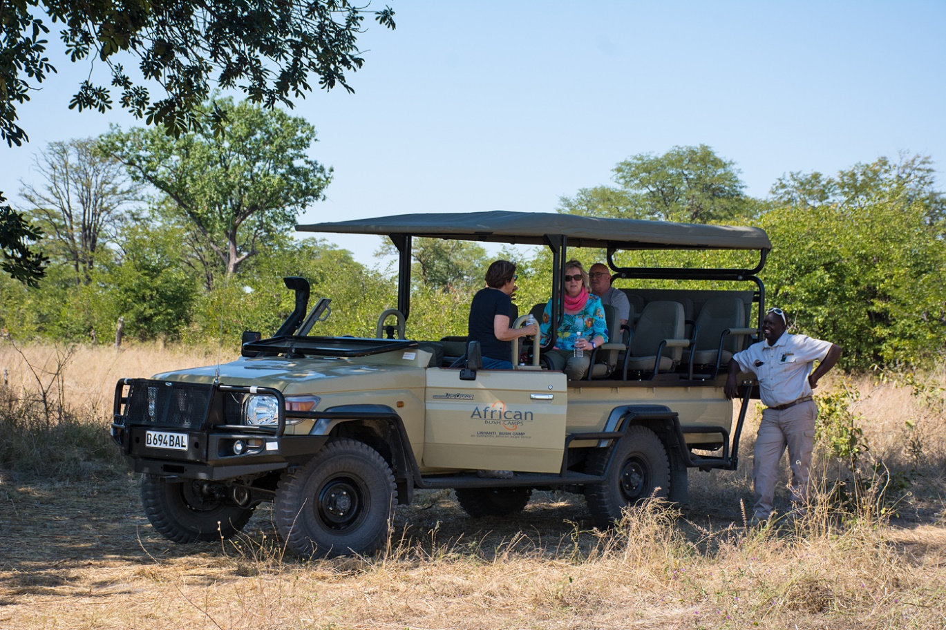
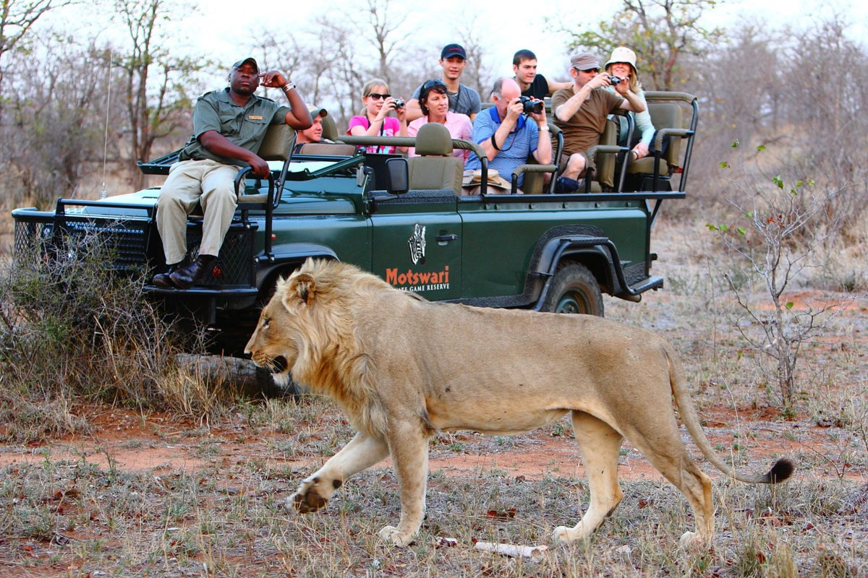

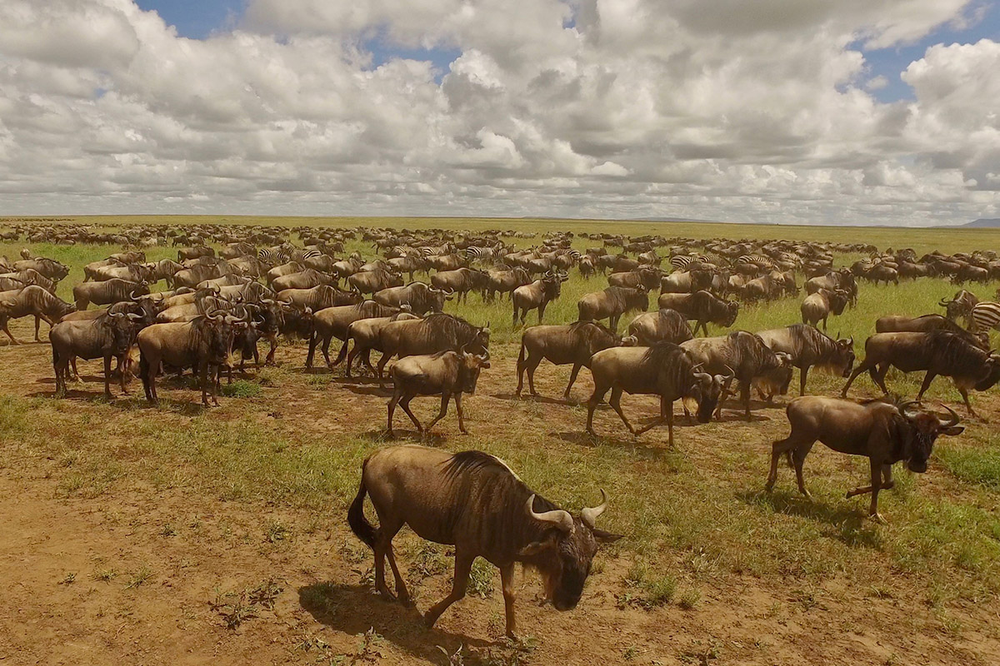
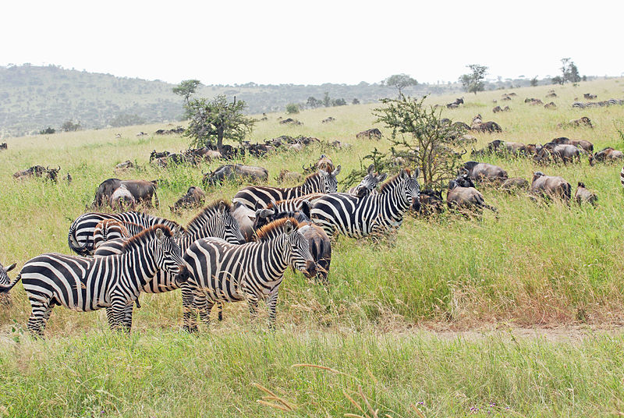
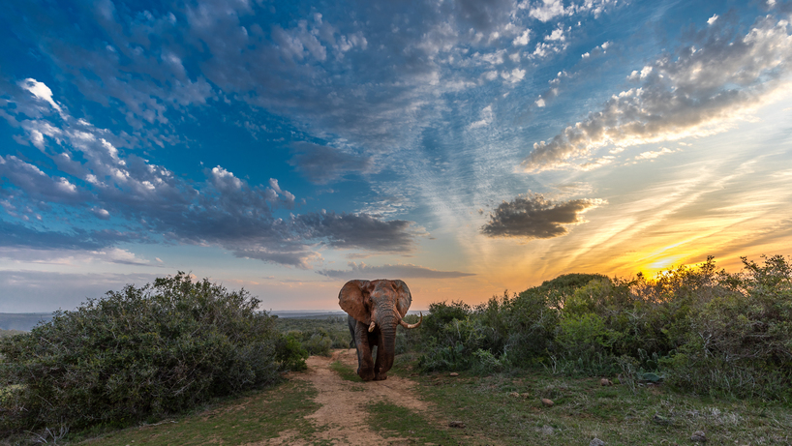
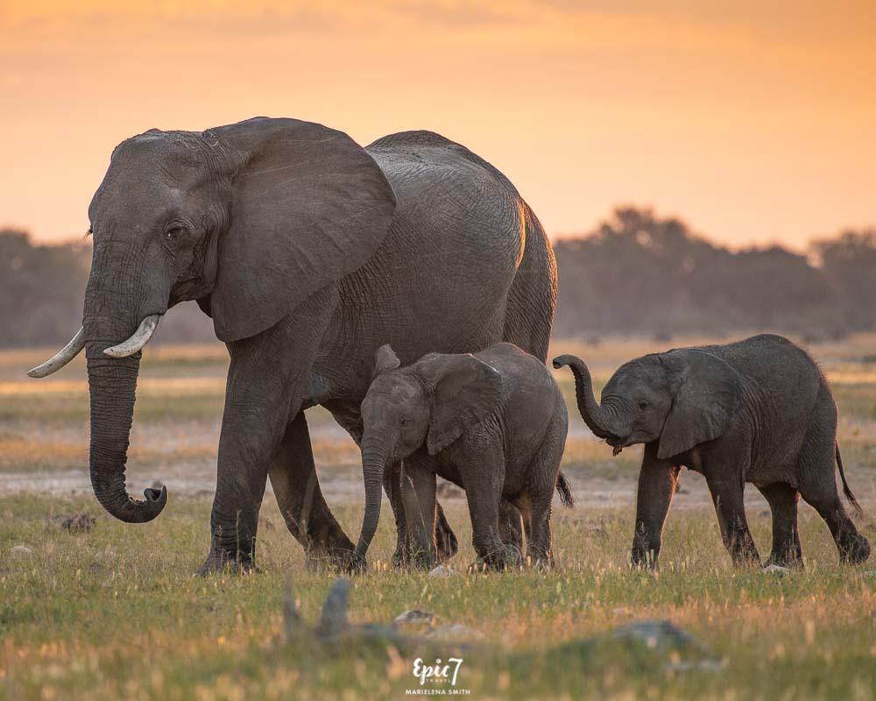
Пояснення: фотографії туристів на сафарі, великих саванних тварин, пейзажів — допомагають візуально передати концепцію “сухого” мисливства.

2) Електронний моніторинг тварин і опір браконьєрству (GPS, дрони, AI)
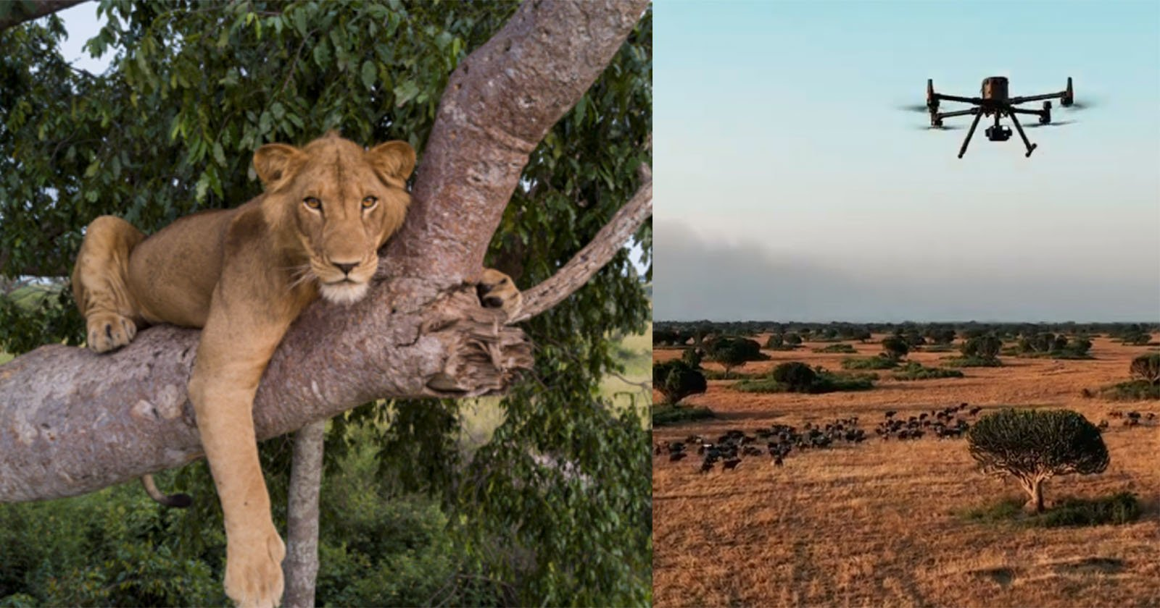
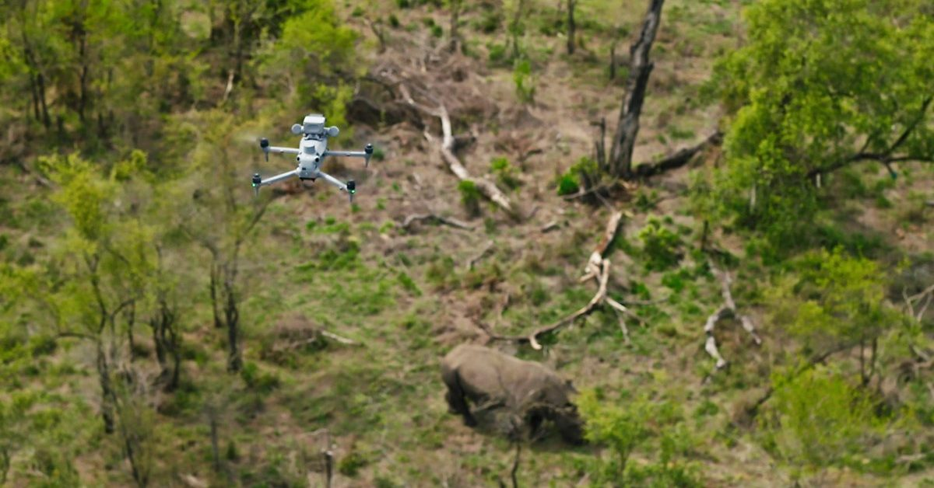
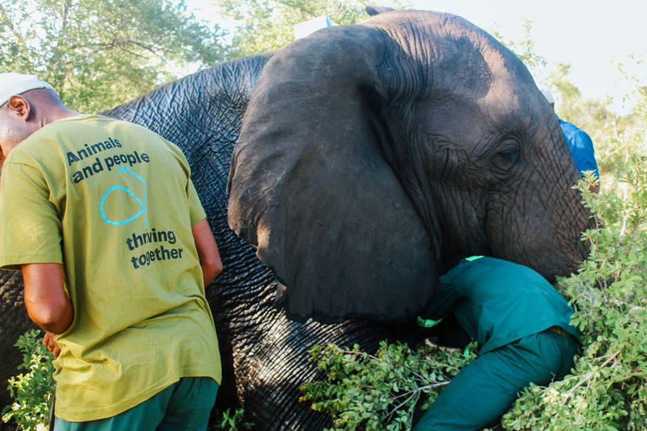
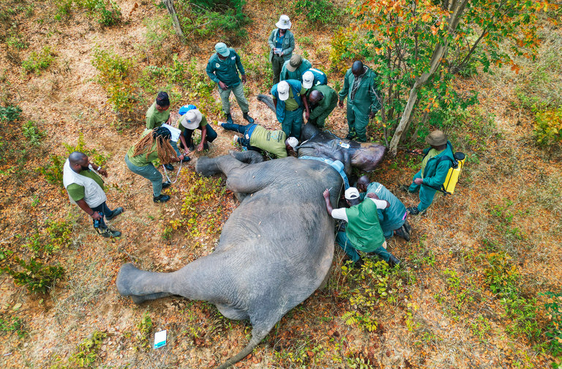
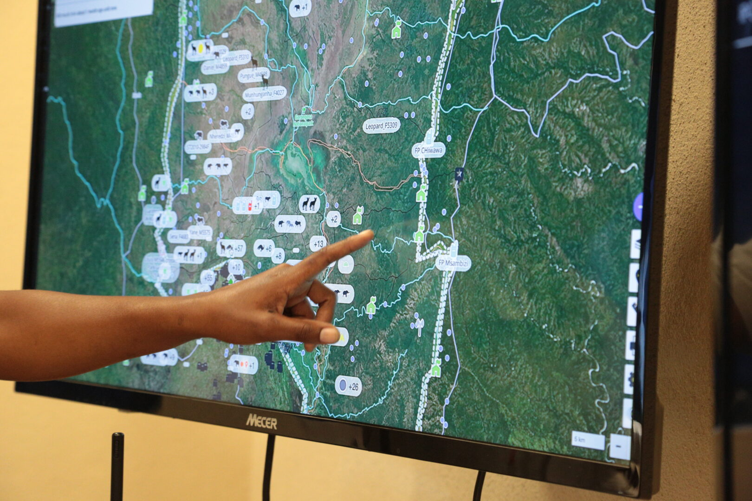
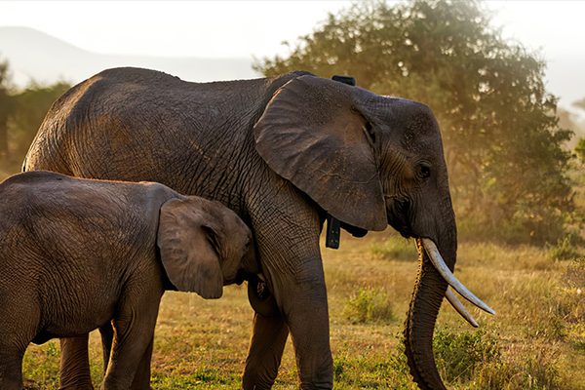
Пояснення: фото дронів, рейнджерів із GPS-нашийниками, супутникових схем — ілюструють технологічну складову сучасного мисливського/природоохоронного господарства.

3) Приватні мисливські ранчо та «wildlife ranching» — відтворення й економічна адаптація
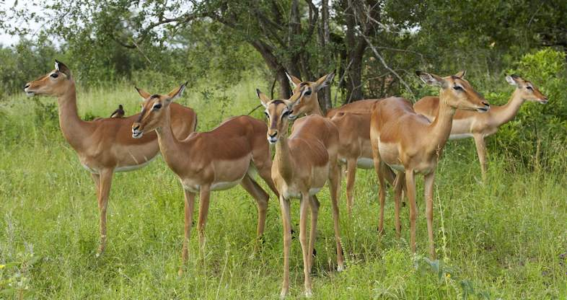
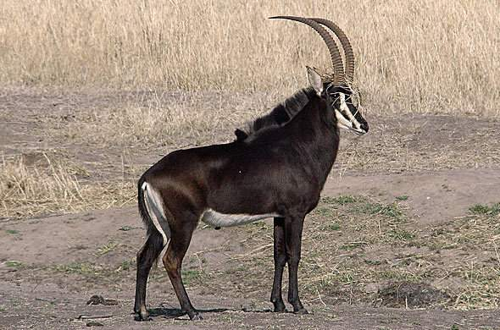
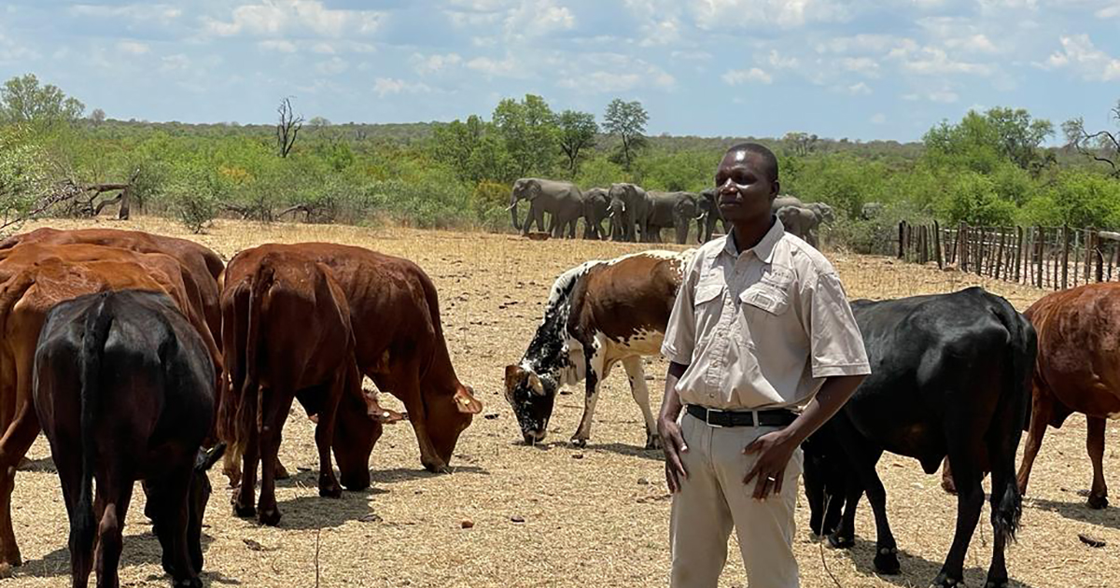
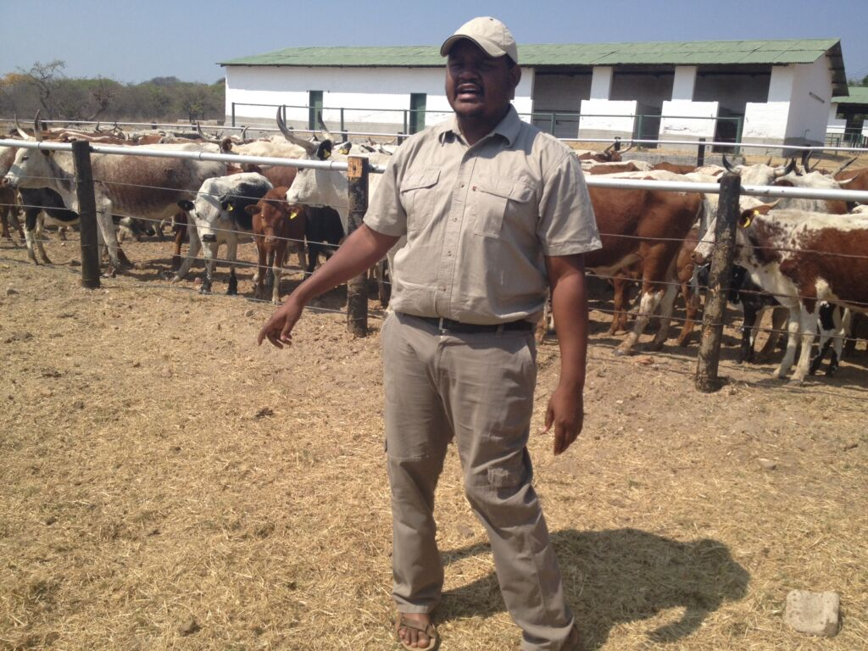
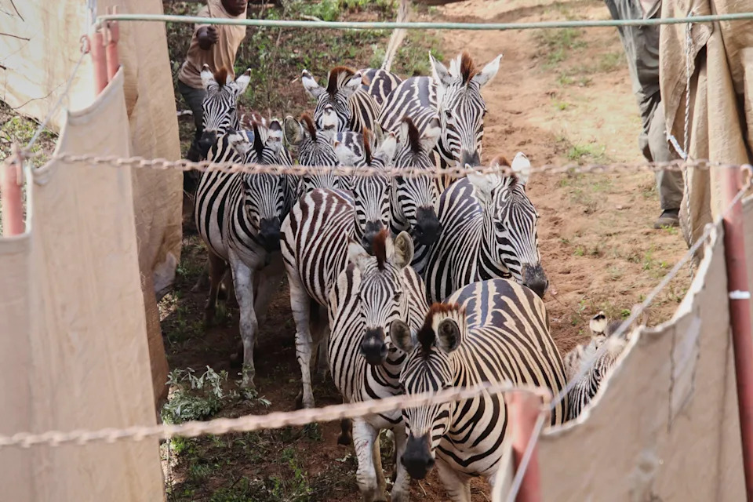
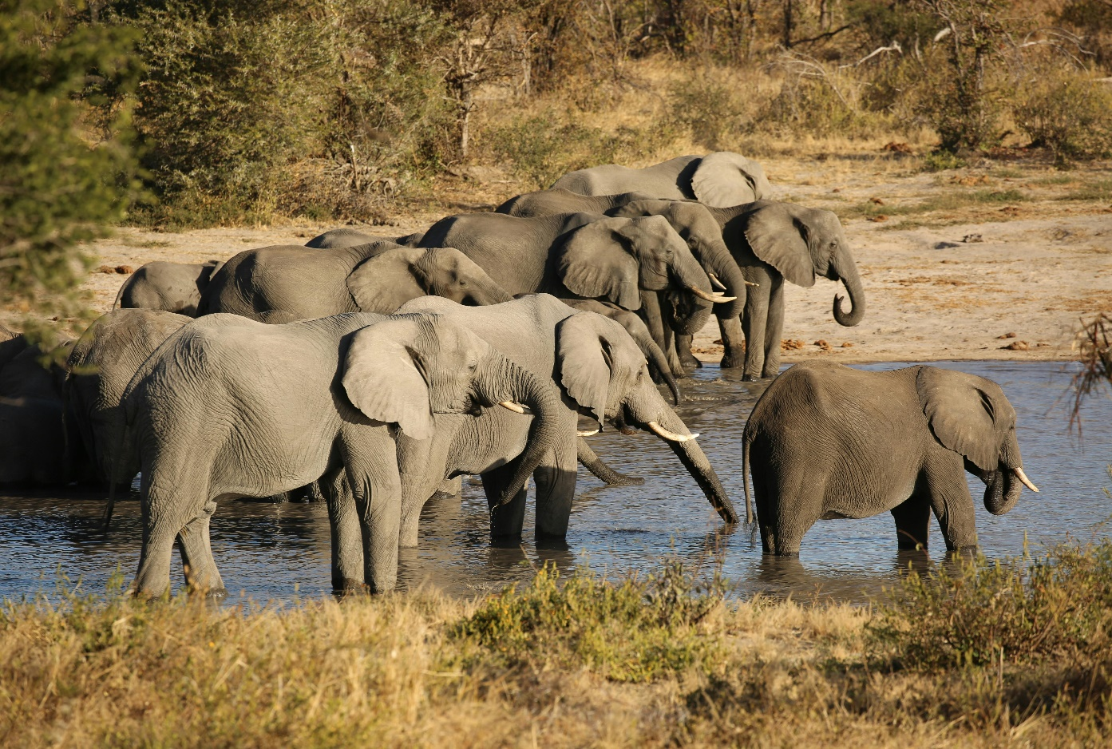
Пояснення: зображення приватних угідь, керованих господарств із дикою природою, реінтродукції видів — дають розуміння моделі “ранчо”.

4) Community-Based Natural Resource Management (CBNRM) — участь громад
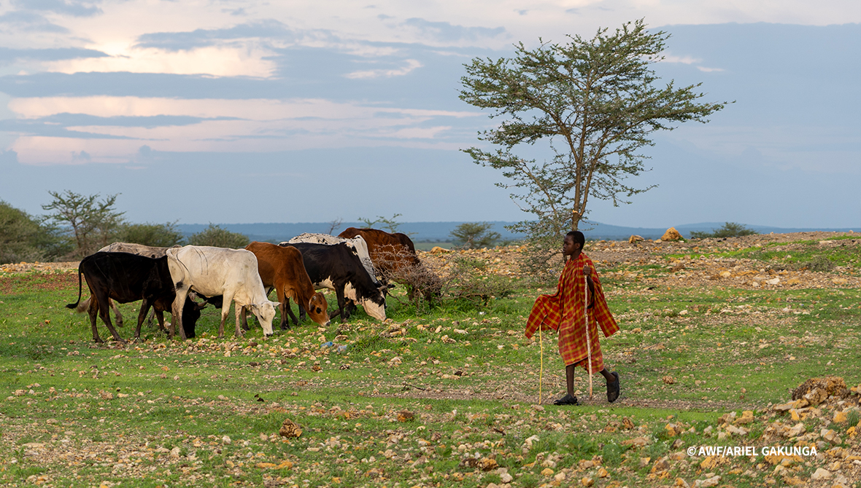
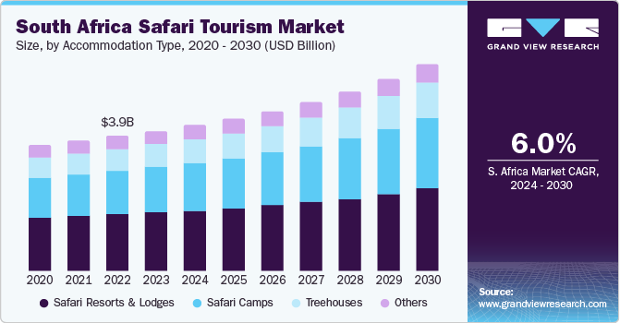
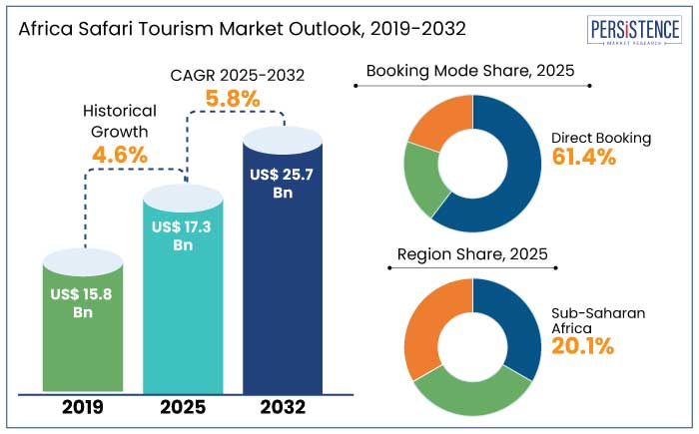
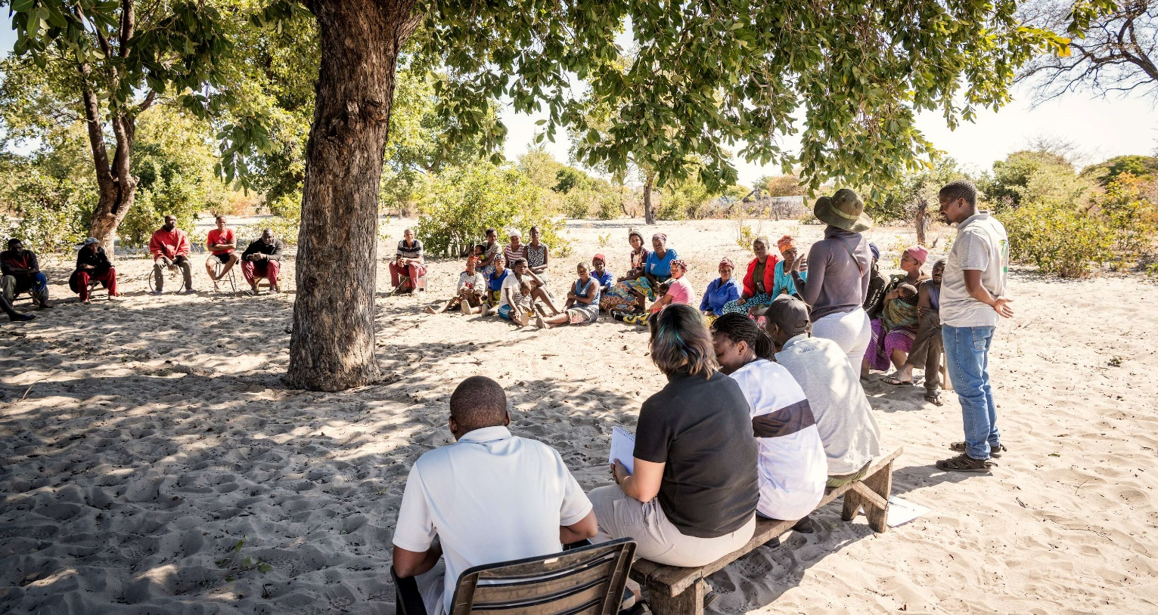
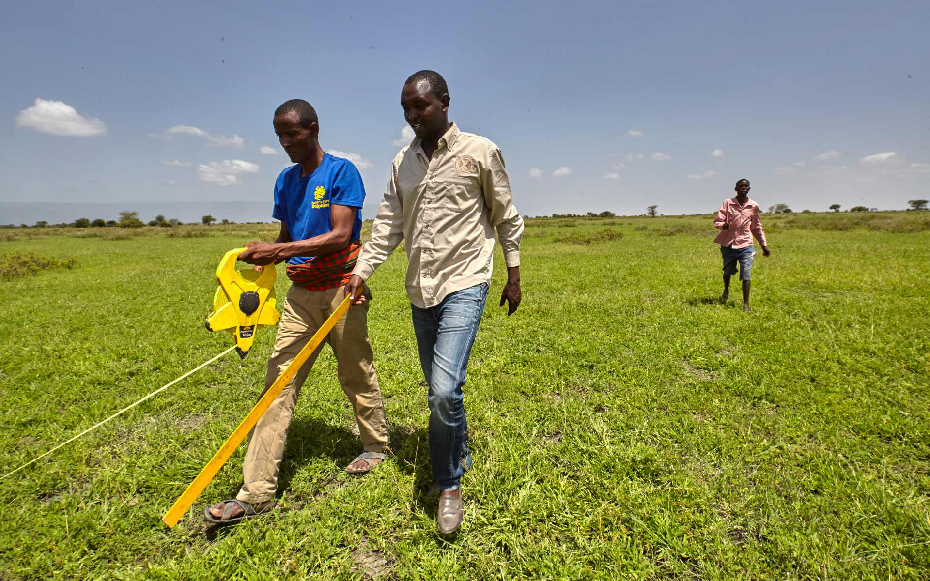
Пояснення: фото африканських громад у взаємодії з природою, місцевих жителів, які отримують вигоди від туризму/мисливства, зображення зборів або проектів — ілюструють ідею участі громад.

